Braas Turmalin MN-Tiefschwarz Firstanschlussziegel 1/2 f.Vollker.First

BMI Deutschland BRAAS

Eigenschaften

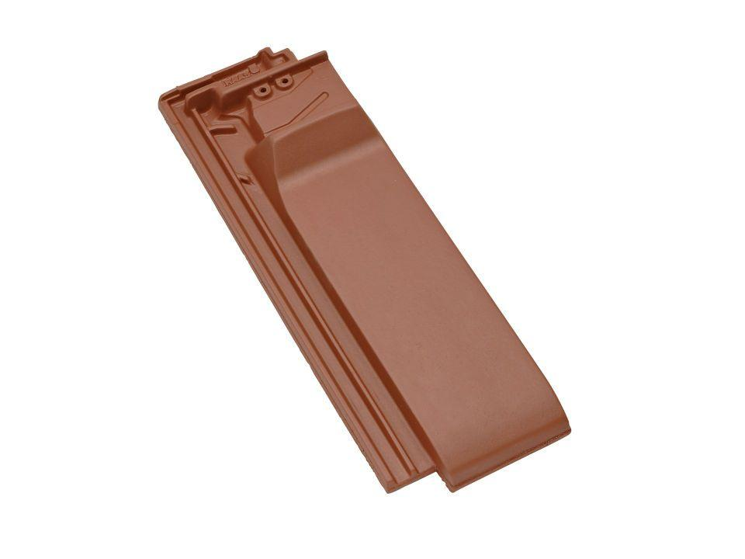

GTIN:

4019503166089

HAN:

07409419

Art Formziegel

Firstanschluss-Ziegel

Farbton

schwarz

Format

Halber Ziegel

Oberfläche

glasiert

Breite (mm)

165,00

Länge (mm)

475,00

Farbtonbezeichnung Hersteller

Tiefschwarz